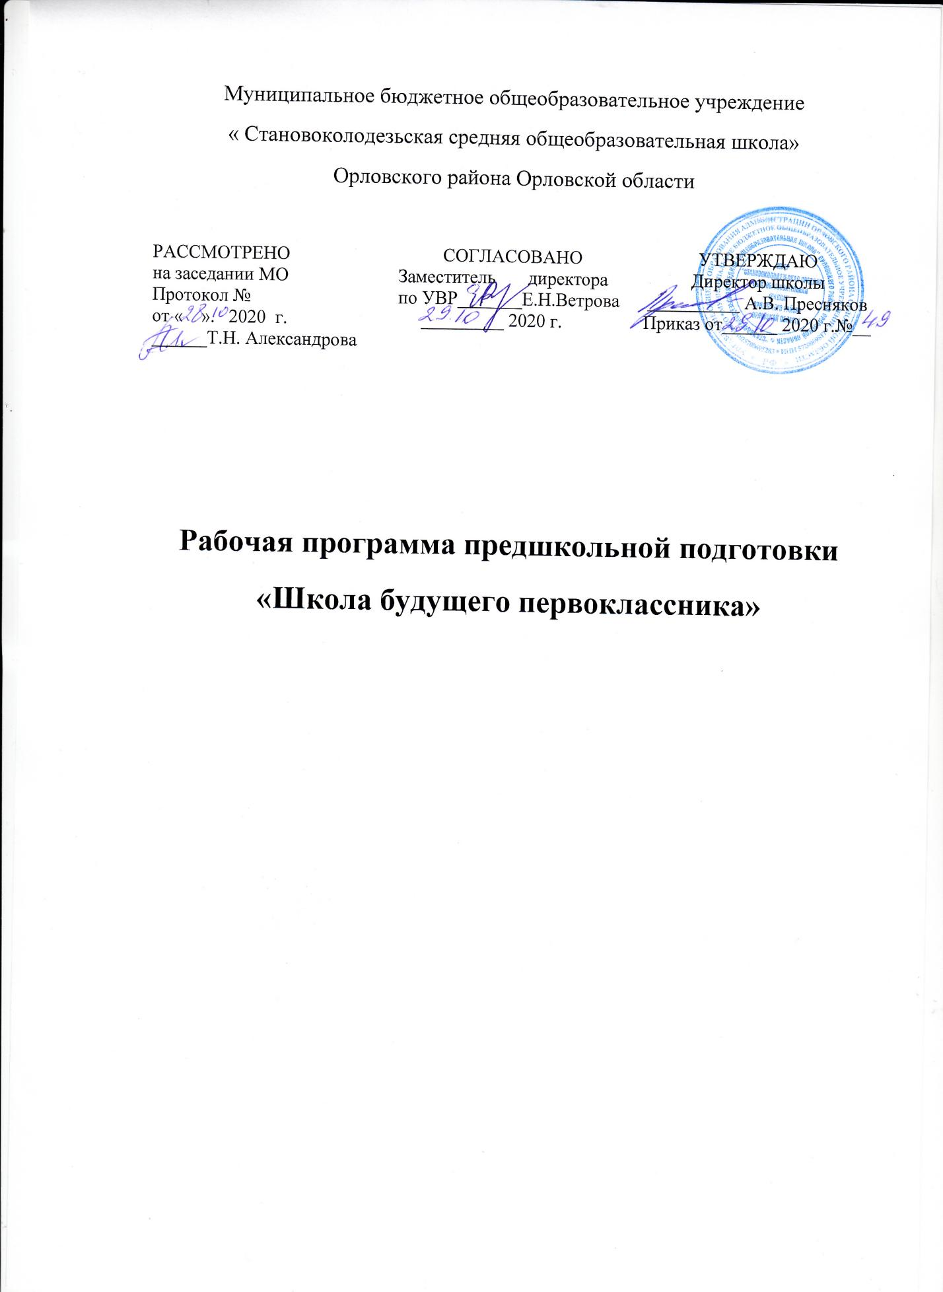

Пояснительная записка
Рабочая программа «Школа будущего первоклассника» для подготовки детей 5,5 -7 лет к школе разработана в соответствии с требованиями Федерального государственного стандарта начального общего образования второго поколения, на основе программы «Преемственность» (программа по подготовке к школе детей 5-7 лет) науч. рук. Н. А. Федосова (М.: Просвещение, 2012), рекомендованной Министерством образования РФ.
Программа готовит детей к обучению в школе, осуществляя преемственность между дошкольным и начальным общим образованием.
Цель программы – успешная адаптация детей дошкольного возраста к новым образовательным условиям и создание условий гуманного (комфортного) перехода с одной образовательной ступени на другую.
Подготовка детей к школе занимает особое место в системе образования. Это обусловлено сложной адаптацией ребенка к школе. Школа предъявляет к первокласснику довольно высокие требования. Ребенок дошкольного возраста должен быть готов не только к новым формам общения. У него должна быть развита мотивационная сфера, где любознательность выступает как основа познавательной активности, сформированы эмоционально-волевые и познавательные сферы психических функций. Будущий первоклассник должен владеть элементарными навыками универсальных учебных действий (УУД), коммуникативными и речевыми компетенциями.
Развитие потенциальных возможностей ребенка посредством овладения УУД, предложенными федеральными стандартами начального общего образования, составляет основу начального образования. В связи с этим, создание предпосылок к школьному обучению является еще одной не менее важной целью программы.
Задачи подготовительного курса:
обеспечить преемственность между дошкольным и начальным школьным образованием;
помочь детям вжиться в позицию школьника;
содействовать развитию умений и навыков, необходимых для успешного обучения в начальной школе.
создание условий для адекватного развития будущих первоклассников, их успешной адаптации в школе;
обеспечение одинаковых стартовых возможностей для поступающих в школу;
укрепление и развитие эмоционально-положительного отношения ребенка к школе, желания учиться;
повышение педагогической культуры родителей, дети которых поступают в первый класс;
повышение информированности родителей о проблемах адаптации детей в школе и особенностях кризиса 7 лет;
оказание психологической помощи и поддержки детям и их родителям

Общая характеристика программы
Основные положения программы: подготовка к школе носит развивающий характер; не допускает дублирования программ первого класса; помогает освоить специфику социальных отношений (в семье, со сверстниками, с взрослыми); обеспечивает формирование ценностных установок; ориентирует не на уровень знаний, а на развитие потенциальных возможностей ребенка, на зону его ближайшего развития; обеспечивает постепенный переход от непосредственности к произвольности;организует и сочетает в единой смысловой последовательности продуктивные виды деятельности; готовит переход от игровой к творческой, учебной деятельности, в том числе в сотрудничестве со сверстниками и взрослыми; инвариативна и готовит к любой системе школьного образования.
Основные принципы построения программы: общее развитие с учетом индивидуальных возможностей и способностей; развитие творческой деятельности; развитие личностных компетенций; поддержка и сохранение здоровья; формирование духовно-нравственных установок и ориентаций; развитие устойчивой психологической адаптации к новым условиям образования; сотворчество обучающих, обучающихся и родителей.
Содержание подготовки к обучению строится на таких принципах, как: учет возрастных и индивидуальных особенностей ребенка; систематичность и последовательность; вариантность и вариативность; доступность и достаточность; наглядность; достоверность; комплексность; взаимосвязь с окружающим миром; использование произведений искусства, интеграция всех видов искусства, произведений детского творчества; разнообразие игровых и творческих заданий; многообразие видов художественно-творческой деятельности (игровая, музыкальная, художественно-речевая, театрализованная).Ведущая деятельность: игра;
Основные принципы работы:
Доступность. Заключается в том, что обучение в школе предшкольной подготовки предоставляется всем детям любого уровня готовности к школе, готовящиеся к школьному обучению.
Универсальность. Заключается в том, что подготовка осуществляется теми средствами, которые наиболее подходят для формирования данной группы школьников.
Комфортность. Заключается в положительной эмоциональной оценке любого достижения учащегося со стороны ведущего группы, чтобы успех ребят переживался ими как радость.
Направленность. Заключается в том, что учитель не занимается комплексным развитием ребенка, а формирует компоненты, необходимые для последующей учебной деятельности ребенка, на основе уже сформированной игровой.
Добровольность. Заключается в том, что в группы подготовки попадают все дети, родители которых (или заменяющие их лица), дали согласие на подготовку.
Актуальность. Заключается в использовании современных достижений науки, своевременном реагировании на изменения социального заказа, стандартов образования, мониторинговых показателей

Режим проведения занятий: Группы предшкольной подготовки создаются для детей в возрасте от 5,5 до 7 лет.
Прием детей в группы осуществляются по инициативе школы на платной(добровольной) основе по заявлению родителей. Конкурсный набор и тестирование не допускаются.
Общая продолжительность подготовки 57 часов
Обучение проводится в группе с ноября по апрель, 1 раз в неделю, по пятницам (3 занятия). Продолжительность занятия 25 минут. Перемены между занятиями составляют 10 минут.
Образовательный процесс осуществляется учителем будущего первого класса.
Формы и методы организации занятий:
-практические
-словесные
-игровые
-учебно-игровые
Ценностные ориентиры
На основании требований к ребенку, изложенных в основных документах дошкольного и начального общего образования (федеральные государственные требования к структуре основной общеобразовательной программы дошкольного образования и федеральный государственный образовательный стандарт начального общего образования), подготовлен портрет дошкольника, поступающего в первый класс.
Ребенок, поступающий в первый класс, обладает следующими качествами:
физически развит, владеет основными культурно-гигиеническими навыками: самостоятельно одевается, раздевается; ухаживает за одеждой и обувью; соблюдает элементарные правила здорового образа жизни; ухаживает за растениями, животными, игрушками, книгами;
знает первичные сведения о себе, семье, обществе, государстве, мире и природе;
владеет средствами общения и способами взаимодействия с взрослыми и сверстниками; использует вербальные и невербальные способы общения; владеет диалогической речью и конструктивными способами взаимодействия с детьми и взрослыми; осознанно и произвольно строит речевое высказывание в устной форме.

Содержание программы.
Обучение грамоте и письму
Понятия об устной и письменной речи.
Подготовительные упражнения для развития глазомера.
Штриховка. Рисование и раскрашивание узоров.
Письмо элементов букв.
Развитие речевых навыков : пересказ знакомой сказки, составление рассказа по картинке.
Гласные и согласные буквы. Определение звуков в слове.
Составление слогов, чтение слов, предложений.
Первоначальные понятия: твёрдые и мягкие согласные, звонкие и глухие согласные.
Окружающий мир
Домашние и дикие животные. Фрукты и овощи.
Удивительный мир растений. Рыбы. Птицы. Времена года. Виды транспорта.
Путешествие в тёплые и холодные страны. Наше здоровье.
Учимся понимать и беречь природу.
Математика
Различение предметов по размеру и форме.
Пространственные представления.
Временные представления.
Сравнение групп предметов.
Название, последовательность и обозначение чисел от 1 до 10.Состав чисел первого десятка.
Счет предметов.
Число 0 и его обозначение. Знаки «+». «-», «=».
Решение простых задач с опорой на предметы.
Уточнение представлений о геометрических фигурах

Результаты освоения программы
В ходе освоения содержания программы обеспечиваются условия для достижения обучающимися следующих личностных, метапредметных и предметных результатов.

Личностные УУД: мотивационные и коммуникативные, формирование Я - концепции и самооценки при подготовке к обучению в школе, положительное отношение к школьному обучению.

Метапредметные результаты.
Познавательные УУД: знаково-символическое моделирование и преобразование объектов; анализ объектов с целью выделения признаков (существенных, несущественных); синтез как составление целого из частей, в том числе с самостоятельным достраиванием, выполнением недостающих элементов; сравнение и сопоставление; выделение общего и различного; осуществление классификации; установление аналогии; самостоятельный выбор способов задач в зависимости от конкретных условий; осознанное и произвольное построение речевого высказывания в устной форме.
Регулятивные УУД: осуществление действия по образцу и заданному правилу; сохранение заданной цели; умение видеть указанную ошибку и исправлять ее по указанию взрослого; осуществление контроля своей деятельности по результату; умение адекватно понимать оценку взрослого и сверстника.
Коммуникативные УУД: овладение определенными вербальными и невербальными средствами общения; эмоционально-позитивное отношение к процессу сотрудничества с взрослыми и сверстниками; ориентация на партнера по общению; умение слушать собеседника; задавать вопросы.

Предметные результаты.
Ребенок научится:

распознавать первый звук в словах;
внимательно слушать литературные произведения;
называть персонажей, основные события;
отвечать на вопросы учителя по содержанию, делать элементарные выводы;
пересказывать произведение близко к тексту, по ролям, по частям;
составлять элементарный рассказ по серии картинок;
обсуждать нравственные стороны поступков людей;
участвовать в коллективных разговорах;
использовать принятые нормы вежливого речевого общения;

различать геометрические фигуры по форме (треугольник, круг, квадрат), по цвету, по размеру;
считать от 0 до 9 и в обратном направлении;
определять количество предметов в пределах 10, соотносить количество с цифрами;
ориентироваться в пространстве;
ориентироваться в тетради в клетку;
выполнять элементарные рисунки на клетчатой бумаге;

Ребенок получит возможность научиться:
устанавливать речевые контакты с взрослыми и детьми (обращаться по имени, по имени и отчеству, вежливо выражать просьбу, извиняться, благодарить за услугу, говорить спокойным дружелюбным тоном);
различать гласные и согласные звуки и соотносить их с буквами;
различать малые фольклорные жанры (загадки, скороговорки, чистоговорки, колыбельные, потешки);
устанавливать количественные отношения в натуральном ряду чисел в прямом и обратном направлении;
присчитывать и отсчитывать по одному, по два;
использовать основные правила построения линейного орнамента;

Учебно-тематический план

№ п/п | тема | Кол-во часов
1 | Обучение грамоте и письму | 19
2 | Математика | 19
3 | Окружающий мир | 19

Итого: 57 часов

Календарно-тематическое планирование
Дата | Предметы | Тема | Примечание
1 нед | 1.Окр. мир | Знакомство. Мы теперь ученики. Игрушки.
 | 2.Обуч. грамоте, письмо | Произношение звуков.Подбор слов, начинающихся и оканчивающихся на заданный звук. Обвести фигуры по точкам. | Стр.2-3 (дома)
 | 3. Математика | Большой - маленький
2 нед | 1. Обуч. грамоте, письмо | Времена года. Обвести фигуры по точкам и раскрасить рисунки. | Стр.6-7 (дома)
 | 2. Математика | Длинный – короткий  Высокий - низкий
 | 3. Окр. мир | Посуда. Одежда | Стр6-7(дома)
3 нед | 1. Обуч. грамоте, письмо | Скороговорки.Обвести фигуры по точкам и раскрасить рисунки. | Стр10-11(дома)
 | 2. Математика | Широкий – узкий  Над -под
 | 3. Окр. мир | Головные уборы. Обувь. | Стр10-11(дома)
4 нед | 1. Обуч. грамоте, письмо | Детские потешки, стишки. Обвести по точкам, дописать и раскрасить. | Стр14-15(дома)
 | 2. Математика | Справа – слева. Круг. Дорисуй. Обведи по точкам
 | 3. Окр. мир | Мебель. Школьные принадлежности. | Стр14-15(дома)
5 нед | 1. Обуч. грамоте, письмо | Сказка. Пересказ сказок с опорой на иллюстрации. Обвести по точкам, дописать и раскрасить. | Стр18-19(дома)
 | 2. Математика | Квадрат. Треугольник. . Дорисуй. Обведи по точкам.
 | 3. Окр. мир | Электроприборы. Инструменты. | Стр18-19(дома)
6 нед | 1. Обуч. грамоте, письмо | Сказка. Пересказ сказок с опорой на иллюстрации. Обвести по точкам, дописать и раскрасить. | Стр22-25(дома)
 | 2. Математика | Прямоугольники. Овалы.
 | 3. Окр. мир | Музыкальные инструменты.Спортивные принадлежности. | Стр. 22-23
7 нед | 1. Обуч. грамоте, письмо | Загадки. Обвести по точкам, дописать и раскрасить. | Стр28-29(дома)
 | 2. Математика | Одинаковые -разные
 | 3. Окр. мир | Транспорт
8 нед | 1. Обуч. грамоте, письмо | Составление рассказов по опорным картинкам.Обвести по точкам, дописать и раскрасить. | Стр.32
 | 2. Математика | Много – мало. | Стр. 30 – 32(дома)
 | 3. Окр. мир | Профессии. Техника.
9 нед | 1. Обуч. грамоте, письмо | Составление рассказов об эпизодах из жизни на заданную тему. Написание длинных и коротких наклонных (прямых и с закруглением вверху и внизу). | Стр. 5
 | 2. Математика | Столько же, сколько… Цифра 1.
 | 3. Окр. мир | Овощи. Фрукты
10 нед | 1. Обуч. грамоте, письмо | Составление рассказов об эпизодах из жизни на заданную тему. Написание элементов букв. Штриховка. | Стр. 8 -9
 | 2. Математика | Цифра 2.
 | 3. Окр. мир | Ягоды. Цветы.
11 нед | 1. Обуч. грамоте, письмо | Как вести себя во время разговора.Написание элементов букв. Штриховка. | Стр. 12 -13
 | 2. Математика | Цифра 3.
 | 3. Окр. мир | Деревья. Грибы.
12 нед | 1. Обуч. грамоте, письмо | Как нужно обращаться к собеседнику.Написание элементов букв. Штриховка. | Стр.16 -17
 | 2. Математика | Цифра 4.
 | 3. Окр. мир | Домашние животные. Дикие животные.
13 нед | 1. Обуч. грамоте, письмо | Гласные и согласные звуки.  Написание элементов букв. Штриховка. | Стр. 20 -21
 | 2. Математика | Цифра 5.
 | 3. Окр. мир | Животные севера и жарких стран
14 нед | 1. Обуч. грамоте, письмо | Гласные и согласные звуки.  Написание элементов букв. Штриховка. | Стр.24 -25
 | 2. Математика | Цифра 6.
 | 3. Окр. мир | Обитатели моря.
15 нед | 1. Обуч. грамоте, письмо | Гласные и согласные звуки.  Написание элементов букв. Штриховка. | Стр. 28 -29
 | 2. Математика | Цифра 7.
 | 3. Окр. мир | Птицы.
16 нед | 1. Обуч. грамоте, письмо | Название времён года, месяцев, дней недели.Написание элементов букв. Штриховка. | Стр. 32
 | 2. Математика | Цифра 8.
 | 3. Окр. мир | Рыбы.
17 нед | 1. Обуч. грамоте, письмо | Название времён года, месяцев, дней недели. Написание элементов букв. Штриховка.
 | 2. Математика | Цифра 9.
 | 3. Окр. мир | Насекомые.
18 нед | 1. Обуч. грамоте, письмо | Знакомство с профессиями людей. Написание элементов букв.
 | 2. Математика | Число 10.
 | 3. Окр. Мир | Охрана природы.
19 нед | 1. Обуч. грамоте, письмо | Обобщение полученных знаний.Написание элементов букв.
 | 2. Математика | Счёт предметов.
 | 3. Окр. мир | Что узнали? Чему научились?

Учебно-методическая литература.

Бугрименко Е. А., Венгер А. Л. и др. Готовность детей к школе. — М.,1992.
Белова Т. В., Солнцева В. А. Готов ли ребенок к обучению в первом классе? — М.: Ювента, 2005.
Давыдов В. В. Проблемы развивающего обучения: Опыт теоретического и экспериментального психологического исследования. — М.: Педагогика,1986.
Дружинин А., Дружинина О. Первый раз в первый класс. — М.: ЗАО «Центрполиграф», 2003.
Никольская И. М. Психологическая защита у детей. — СПб.: Речь, 2001.
Чуракова Н.А. Предшкола нового поколения. Концептуальные основы и программы.- М.:Академкнига,2010.
Якиманская И. С. Личностно ориентированное обучение в современной школе. — М.: Сентябрь, 2000.
Тетради с заданиями для детей.

